TARTE AUX REINE-CLAUDE

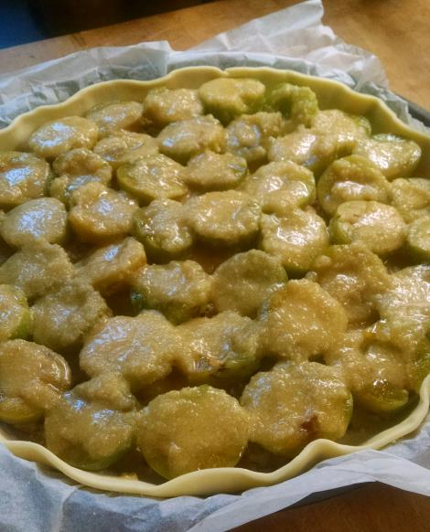

Ingrédients (pour une tarte de 26 cm) :
1 fond de pâte feuilletée épaisse
600 à 700 g de reines claudes bien mûres
60 g de petit beurre émiettés
2 œufs
50 gr de beurre fondu
50 gr de sucre
100 gr de poudre d'amande

• Préchauffez le four à 180° (Th6).
• Lavez et essuyer les prunes puis dénoyautez-les.
• Dans un mortier, concassez les gâteaux pour obtenir une poudre.
• Foncez un moule avec la pâte feuilletée. Répartissez la poudre de gâteaux écrasés puis disposez dessus les prunes (côté bombé en dessous) pour bien recouvrir tout le fond de tarte.
• Préparez l’appareil en mélangeant les œufs, le sucre, le beurre et la poudre d'amandes. Versez sur les prunes en essayant d'en mettre dans toutes les prunes. • Enfournez 45 min à 180°C.

